Состояние, основные результаты и потенциал
Регулярного Баллонного Мониторинга космических лучей

М.Б. Крайнев
Физический институт им. П.Н. Лебедева РАН, Москва, Россия; mkrainev46@mail.ru
Аннотация
Эксперимент по регулярному баллонному мониторингу (РБМ) космических лучей в земной атмосфере проводится ФИАН с 1957 г. по настоящее время. В разные года приборы РБМ выпускались в разных пунктах, с разной периодичностью и в разном составе. Подавляющая часть информации, получаемой в эксперименте РБМ, связана с галактическими космическими лучами (ГКЛ).
В статье обсуждаются состояние эксперимента РБМ, основные результаты, полученные в разных пунктах его проведения на протяжении нескольких циклов солнечной активности, положение дел с их интерпретацией в терминах первичных ГКЛ, а также возможности использования РБМ в связке с другими экспериментами.
Введение
Эксперимент регулярного баллонного мониторинга (РБМ) космических лучей (КЛ) в атмосфере Земли поводится ФИАН с 1957 г. по настоящее время. Первоначально РБМ был организован в рамках международного геофизического года (МГГ, 1957-1958 гг. [1]), одновременно с созданием широкой сети нейтронных мониторов (НМ) [2] и мюонных телескопов (МТ) [3]. Зонды РБМ выпускались с разной периодичностью, в несколько отличающемся составе и в разные периоды времени в разных пунктах. Подавляющая часть данных, получаемых в ходе эксперимента, определяется потоками на границе атмосферы галактических космических лучей (ГКЛ).
Все почти 70 лет проведения эксперимента его результаты оперативно обрабатывались и использовались при анализе явлений в гелиосфере [4, 5]. Однако в отличие от экспериментов НМ и МТ, проводимых многочисленными группами из разных стран, результаты РБМ, получаемые одной группой ФИАН, довольно редко используются другими исследователями. Кроме того, при анализе поведения ГКЛ в основном используются результаты РБМ первого уровня, т. е. выраженные в терминах не первичных (падающих на атмосферу) КЛ (ПКЛ), а вторичных (ВКЛ; образованных в результате взаимодействия ПКЛ с атмосферой). На наш взгляд такая ситуация недопустима, т. к. при этом игнорируются не только накопленные за много лет данные о существенно более низких ПКЛ, чем по данным НМ и МТ, но и потенциал метода РБМ, в том числе в связке с другими экспериментами. В настоящее время мы активно занимаемся моделированием РБМ, что необходимо для перехода от результатов измерения ВКЛ к характеристикам ПКЛ.
В статье кратко обсуждаются основные результаты эксперимента РБМ, связанные с ГКЛ, а также его потенциал и возможности использования их в связке с другими экспериментами.
Результаты и современное состояние дел с экспериментом РБМ
Общие сведения об эксперименте РБМ и его результатах подробно изложены в нескольких публикация [4-5], так что здесь достаточно упомянуть лишь самое необходимое. Детекторная часть полноценного зонда РБМ состоит из двух расположенных один над другим счётчиков Гейгера-Мюллера СТС-6 с алюминиевым фильтром между ними. Кроме того, зонд содержит бародатчик, реагирующий во время подъёма и спуска зонда при достижении ряда давлений P_{n}, приравниваемых к количеству вещества над прибором X_{n}, (n = 1,..,28). При срабатывании телескопа и/или только верхнего счётчика генерируются электромагнитные импульсы разного типа, регистрируемые наземным приёмником.
Стандартная информация (СИ), получаемая во всех полетах РБМ, состоит из числа зарегистрированных импульсов от одиночного (верхнего) счётчика ${\tilde{N}}_{1}$ и от телескопа ${\tilde{N}}_{2}$ за каждую минуту полёта и совокупность моментов срабатывания бародатчика t_{n}. Используя СИ и данные предполётной градуировки обоих детекторов и бародатчика, за каждый (j-ый) полёт определяются $N_{k}^{j}\left(X; R_{c}^{eff}\right)$ - зависимости приведённых к однородному ряду скоростей счёта обоих детекторов (k = 1, 2) от количества вещества над прибором X для в пункте с эффективной жёсткостью геомагнитного обрезания${ R}_{c}^{eff}$ – которые мы будем называть полётными каскадными кривыми РБМ. Для каждой каскадной кривой определяются скорость счёта в максимуме каскадной кривой $N_{k}^{j,max}\left(R_{c}^{eff}\right)$и положение этого максимума $X_{k}^{j,max}\left(R_{c}^{eff}\right)$. После удаления выпавших данных и усреднения по всем полётам месяца имеем среднемесячные каскадные кривые, а также скорость счёта и количество вещества в максимуме.
Таким образом, например, для пункта в Мурманской области (Лопарская, затем Оленья, Апатиты) формируются временные ряды $N_{k}^{Mu}\left(X; t\right)$, $N_{k}^{Mu, max}\left(t\right)$, $X_{k}^{Mu,max}\left(t\right)$ – основные результаты для данного пункта. Кроме пункта в Мурманской области такие данные в разные годы есть для нескольких (примерно 10) стационарных пунктов и 6 широтных экспедиций (полётные каскадные кривые). Полный список пунктов, а также жёсткость геомагнитного обрезания и период проведения в них РБМ приведены в [5]. В настоящее время продолжаются измерения в пунктах Апатиты, Долгопрудный (Московская область), Мирный (Антарктика), данные, полученные в которых, будут иллюстрирована ниже.
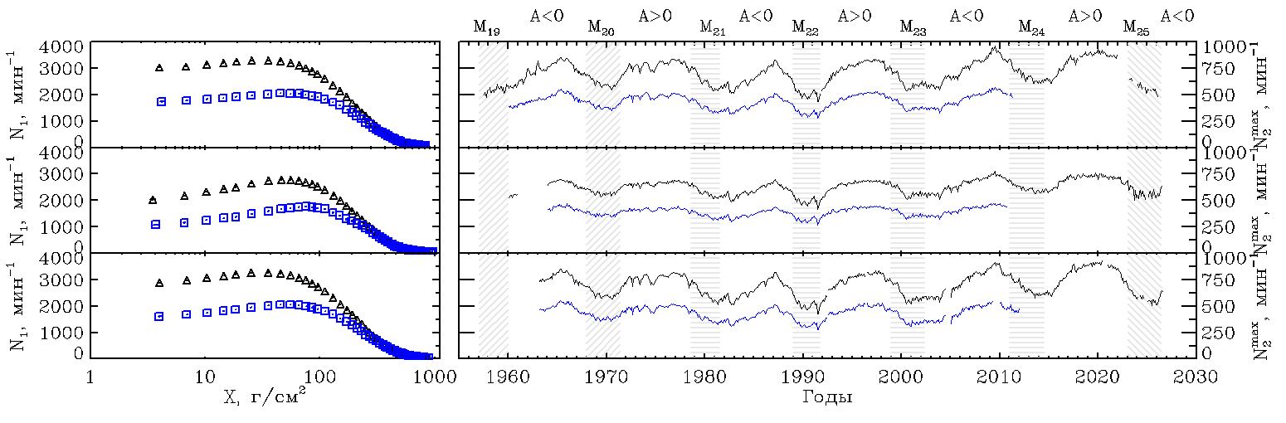
Рис. 1. Каскадные кривых (левые панели) и временной ход скорости счёта в максимуме (правые панели) по данным верхнего счётчика (чёрные кривые, левые оси ординат) и телескопа (синие кривые, правые оси ординат) РБМ в Мурманской области (верхние панели), в г. Долгопрудный (средние) и обс. Мирный (нижние панели). Метки над правыми панелями отмечают моменты максимума циклов солнечной активности и полярность A гелиосферного магнитного поля (ГМП) [6]. Заштрихованными полосами показаны периоды инверсии ГМП.
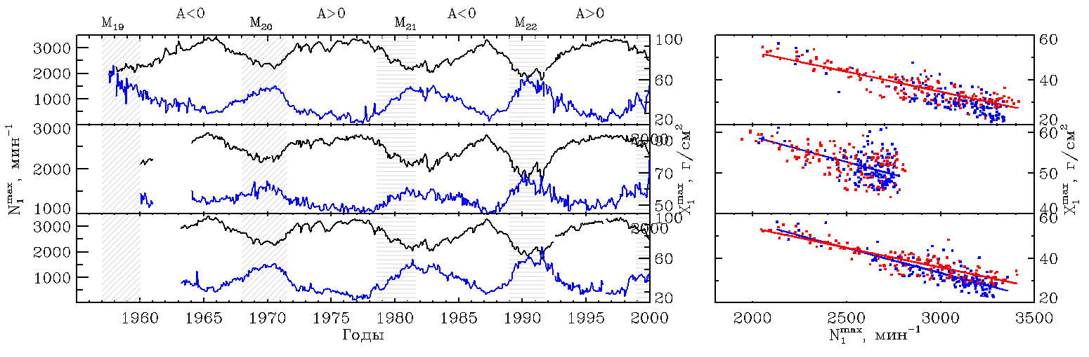Рис. 2 Левые панели - временной ход скорости счёта в максимуме (чёрные кривые, левые оси ординат) и положения этого максимума (синие кривые, правые оси ординат). Смысл меток над панелями и заштрихованных полос тот же, что и на Рис.1. Правые панели – Регрессия между положением максимума каскадной кривой и скоростью счёта в нём. Красными точками и прямой линейной регрессии отмечены данные, относящиеся к периоду A < 0, а синими - A > 0. Все данные относятся к верхнему счётчику. Соотношение панелей и пунктов проведения РБМ то же, что и на Рис. 1.
Из данных Рис. 1 и 2 можно видеть, что амплитуда долговременных вариаций скоростей счёта верхнего счётчика РБМ (~ 40 %) значительно (примерно в 2 раза) больше, чем по данным НМ. Это означает, что эффективная энергия ПКЛ, ответственная за вариации результатов РБМ на больших высотах, значительно ниже, чем та, которая соответствует результатам НМ (~ 10 ГВ) [7]. Эти характеристики РБМ $N_{k}^{ max}\left(t\right)$ для разных пунктов часто используется для анализа модуляции интенсивности ГКЛ, иногда после перехода к ПКЛ регрессией с интегральными интенсивностями протонов [8-9].
Положение максимума каскадных кривых $X_{k}^{ max}\left(t\right)$ и его долговременная вариация содержат дополнительную информацию, которая может быть важна для формулирования результатов РБМ в терминах ПКЛ (спектр – интенсивность и химсостав – соотношение протонов и ядер гелия). Как видно их Рис. 2, в первом приближении скорость счёта в максимуме изменяется с вариацией скорости счёта линейно, но детали этой связи зависят от полярности ГМП, что, возможно, тоже определяется зависимостью от этой полярности спектра и химсостава ПКЛ.
Как видно из правых панелей Рис. 1, c 2012 г. данные телескопа отсутствуют. С этого времени состав детектора КЛ РБМ изменился с полного (два счётчика Гейгера-Мюллера с Al фильтром между ними) на ограниченный (только один счётчик). На левых панелях Рис. 2 временные ряды сравнивается поведение максимальной скорости счёта и положения максимума каскадных кривых лишь до 2000 г. Это связано с тем, что с этого времени качество измерений давления существенно снизилось. На Рис. 3 показано частота измерений в основных пунктах РБМ. Видно, что число выпусков зондов РБМ в месяц уменьшилось с середины 1990-х годов, а с примерно 2022 г. стало совсем небольшим, особенно для пунктов РБМ в Мурманской и Московской областях., Причины этого сокращения РБМ в основном экономические, но определённое значение имеют также возникшая с 1990-х годов возможность участия в международных проектах и связанные с этим участием без дополнительного финансирования кадровые проблемы.
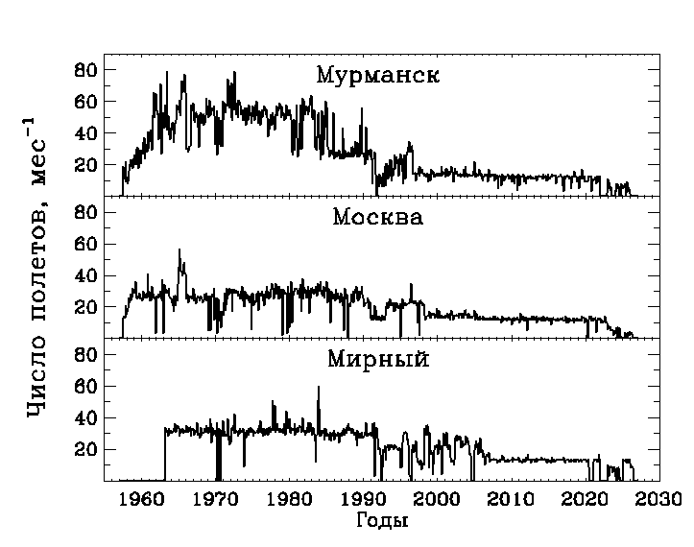
Рис. 3 Временной ход количества выпусков зондов РБМ в месяц в трёх основных пунктах РБМ.
Тем не менее, несмотря на реальное сокращение эксперимента РБМ и трудности его проведения, хотелось бы сформулировать особенности, делающие желательным его продолжение и модификацию, а также потенциал его проведения в связке с другими существующими экспериментами.
О потенциале эксперимента РБМ
Прежде всего баллонное зондирование КЛ даёт возможность регистрации пусть и в основном вторичных компонент ядерно-электромагнитного каскада (как и нейтронный и мюонный мониторинги), но на больших высотах, где эти компоненты должны быть более чувствительны к ГКЛ низких энергий и их химсоставу (сравнительно с НМ и ММ). Это преимущество должно быть особенно существенным для зондирования на высоких широтах, где геомагнитное обрезание минимально. А с уменьшением энергии первичных ГКЛ растёт не только амплитуда их вариаций, но могут проявляться некоторые явления, отсутствующие на высоких энергиях (например, аномальная компонента КЛ). Кроме того, из опыта исследования широких атмосферных ливней по регистрации компонент каскада можно сделать заключение, что добавление информации о совокупности ионизирующих компонент на разных высотах к данным о нейтронах и мюонах должно (или может) помочь в уточнении характеристик первичных частиц, генерирующих этот каскад (или по крайней мере ограничить диапазон возможных оценок).
Однако очевидно, что для реализации этих потенциальных преимуществ РБМ, кроме тщательного моделирования поля излучения в атмосфере, необходимо несколько мероприятий и прежде всего существенная модернизация как прибора - восстановление телескопа (т. е. установка в детектор второго счётчика); замена анероидного бародатчика на электронный, так и наземной регистрирующей аппаратуры – (запись коэффициента усиления приёмника [10]). Отмечу, что, когда поле излучения в атмосфере будет надёжно промоделировано, можно определить, например, оптимальную конструкцию телескопа, т. е. такое расстояние между счётчиками, при котором соотношение скоростей счёта верхнего счётчика и телескопа будет наиболее информативно.
Конечно, в современных условиях, когда финансирование РБМ (точнее, его отсутствие) приводит к сокращению эксперимента как по частоте выпусков, так по составу получаемых данных (скорость счёта только верхнего счётчика, без данных телескопа; ненадёжные результаты измерения давления), рассуждения о его модернизации выглядят маниловщиной.
И здесь надо сказать об ещё одной причине, кроме экономической, бедственного положения РБМ – отсутствии взаимодействия с другими научными группами. Если мониторингом вторичных нейтронов в мире занимается примерно 50 групп, а мюонов – примерно 10 групп, которые могут сравнивать результаты друг друга и, если необходимо – взаимодействовать, то баллонный мониторинг проводится только группой ФИАН, хотя, конечно, в качестве операторов могут привлекаться сотрудники других организаций. Поэтому один из путей выхода из описанного выше бедственного положения я вижу в организации совместных экспериментов или связке РБМ и НМ и, возможно, МТ. Имеется в виду одновременная синхронная регистрация откликов разных приборов с последующим анализом совокупности данных, основанном на тщательном моделировании каскада в атмосфере и отклика разных приборов, регистрирующих разные компоненты этого каскада в разных точках атмосферы (по мере подъёма зонда РБМ).
В настоящее время в основных пунктах проведения РБМ (или близко от них) осуществляется нейтронный мониторинг, а в некоторых случаях и непрерывная регистрация мюонов и оценить возможности такого взаимодействия не очень сложно. Но, может быть, наиболее перспективны одновременные измерения РБМ и метеорологическими зондами (на одной подвеске или комплексным прибором, объединяющим оба зонда). От такого симбиоза РБМ получил бы точное определение координат и возможности широкой сети метеорологического зондирования, а метеослужба (например, Центральная Аэрологическая Обсерватория (ЦАО) в г. Долгопрудном) - данные об уровне ионизирующего излучения на разных уровнях и в разных географических точках в атмосфере, которые, как считается, важны для химических и электрических процессов в ней. Зонды РБМ и ЦАО поднимались на одной подвеске неоднократно и обе организации, и ЦАО, и ФИАН, соглашались, что такие измерения могут быть полезны (по крайней мере экономически – экономится оболочка и водород!), так что, наверное, пора организовывать более тесное обсуждение этого вопроса.
Литература
- Вернов С.Н., Самосудов Б.Е., Тулинов В.Ф., Чарахчьян А.Н., Чарахчьян Т.Н., Исследование вариаций интенсивности космического излучения в атмосфере, Труды международной конференции по космическим лучам, Москва, 1960, Т. 4, С. 49-60
- McDonald F.B, Integration of neutron monitor data with spacecraft observations: a historical perspective, Space Science Reviews 93: 263–284, 2000
- Rockenbach M., Dal Lago A., Schuch N.J., Munakata K., Kuwabara T. et al. Global muon detector network used for space weather applications, Space Science Reviews, 2014, Vol. 182, pp. 1 – 18. DOI: 10.1007/s11214-014-0048-4.
- Bazilevskaya G.A., Svirzhevskaya A.K., On the stratospheric measurements of cosmic rays, Space Science Reviews, 1998. V. 85(3-4), P. 431-521. https://doi.org/10.1029/2020JA028033
- Stozhkov Yu.I., Svirzhevsky N.S., Bazilevskaya G.A. et al., Long-term (50 years) measurements of cosmic ray fluxes in the atmosphere, Adv. Space Res., 2009. V. 44(10). P. 1124. https://doi.org/10.1016/j.asr.2008.10.038
- Крайнев М.Б., Проявления в гелиосфере и в интенсивности ГКЛ двух ветвей солнечной активности, Солнечно-земная физика, 2019, Т. 5, № 4, С. 12–25, DOI: 10.12737/szf-54201902
- Сайт НМ: URL https://www.nmdb.eu
- Стожков Ю.И., Свиржевский Н.С., Базилевская Г.А. и др. Потоки космических лучей в максимуме кривой поглощения в атмосфере и на границе атмосферы (1957–2007), Препринт ФИАН им. П.Н. Лебедева, 2007, №14, 77с., ФИАН, Москва
- Крайнев М.Б., Сравнение результатов регулярного баллонного мониторинга ГКЛ и прямых измерений интенсивности ГКЛ в экспериментах PAMELA и AMS-2, Труды 42-го-семинара «Физика авроральных явлений», 2019, С. 130-133, Апатиты, DOI: 10.25702/KSC.2588-0039.2019.42.130-133
- Крайнев М.Б., Гвоздевский Б.Б., Детальная информация в эксперименте регулярного баллонного мониторинга космических лучей в 2005-2020 гг., Препринт ФИАН им. П.Н. Лебедева, 2010, № 16, , 52 с., ФИАН, Москва

Status, Key Results, and Potential
of the Regular Balloon Monitoring of Cosmic Rays

Krainev M.B.
Lebedev Physical Institute, RAS, Moscow , Russia;
e-mail: mkrainev46@mail.ru
Abstract
Lebedev Physical Institute (FIAN) has been conducting an experiment on the regular balloon monitoring (RBM) of cosmic rays in the Earth's atmosphere since 1957. Over the years, RBM instruments have been launched from various locations with varying frequency and instrument configurations. The vast majority of data obtained in the RBM experiment relates to galactic cosmic rays (GCRs).
This article discusses the current status of the RBM experiment, key results obtained at various launch sites across several solar activity cycles, the state of their interpretation in terms of primary GCRs, and the potential for using RBM data in conjunction with other experiments.

